

**第１８０号**







発行所:青梅天使園　〒198-0023東京都青梅市今井1-2609-1 TEL0428-32-2250　FAX0428-32-2264　｢ほほえみ｣編集部



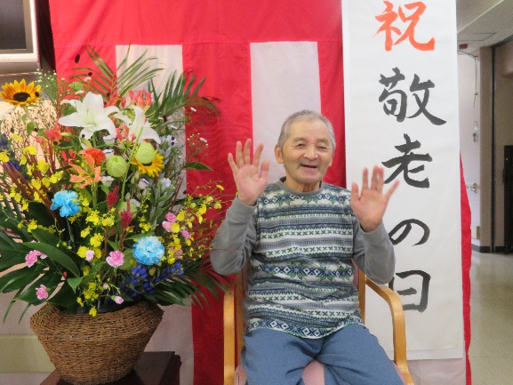

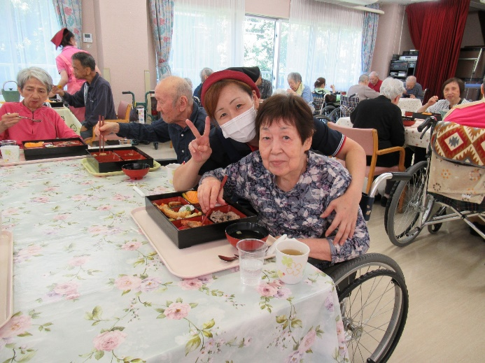

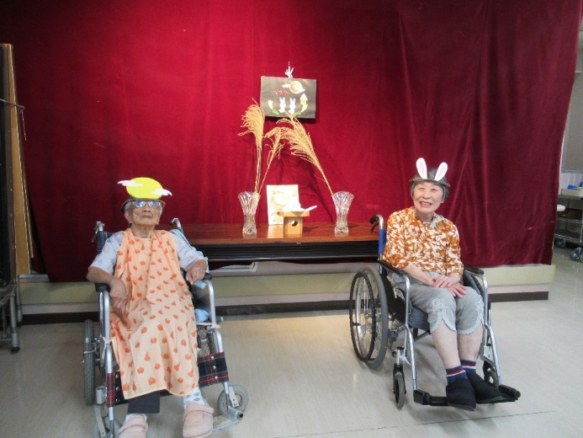

安心　　安満　　安全

私たちは三つの安らぎを追求しています。

**安心**　　敬愛の情のこもったサービスが常に提供されている安心あふれた生活

**安満**　　安らかで楽しみに満ちた生活

**安全**　　安全に十分配慮された生活



基本理念



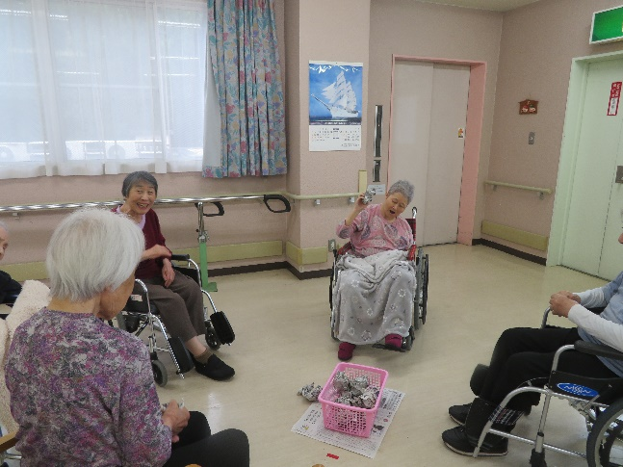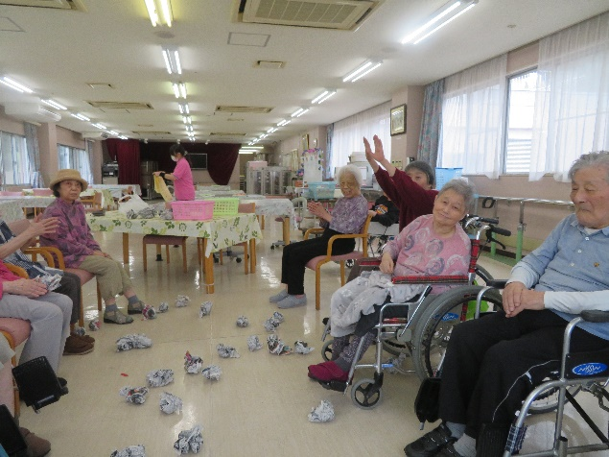

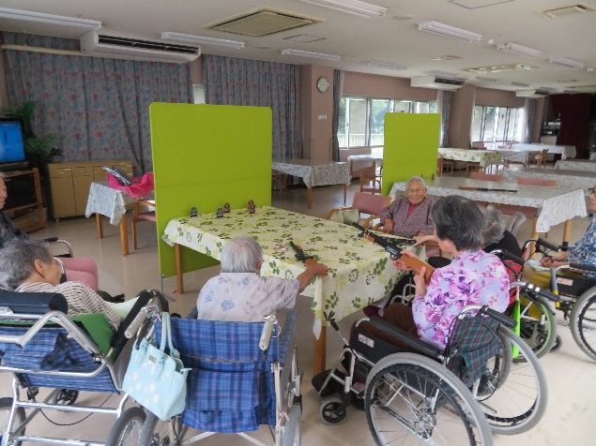

コロナ禍で外出の中止や行事が縮小される中、職員による手作りのゲームで少しでも皆様に楽しんで頂けるよう、レクリエーションを行っています。



**編集後記**

この夏はオリンピックで日本人選手の活躍が多く、勇気や感動をもらいましたが、その一方でコロナ感染者が最多となり、良くも悪くもいろいろあった夏でした。

ご利用者の皆様は現在も、新型コロナウイルスに感染される方もなく、お元気に過ごされておりますので、引き続き感染対策に努めてまいります。新聞で少しでも施設内のご様子が伝われば幸いです。



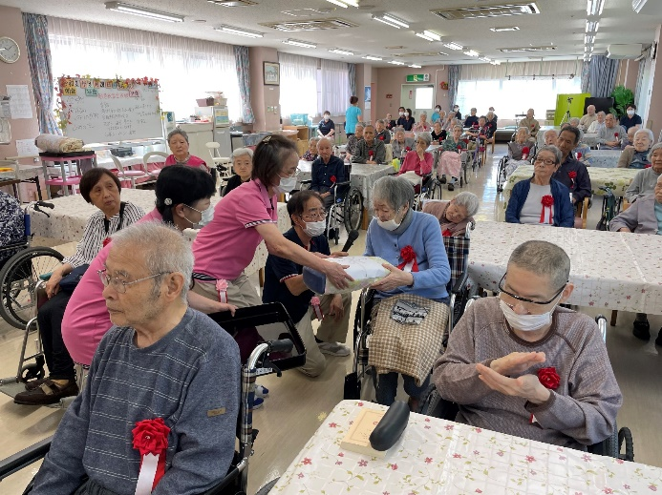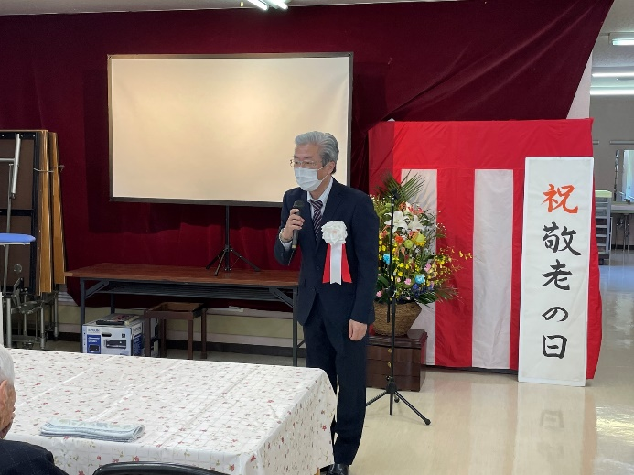

**祝　敬老の日**

**利用者の皆様おめでとうございます！**

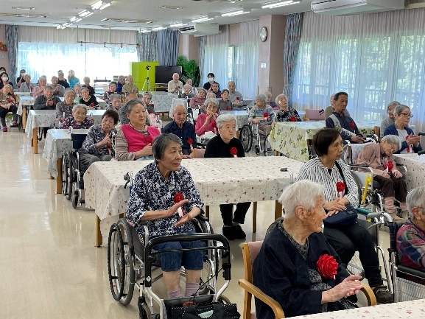

九月二十日に敬老祝賀会を開催いたしました。今年も昨年に引き続き、ご家族様、地域の方々の参加を中止させて頂き、職員のみでご利用の皆様の長寿をお祝いいたしました。

食事もお祝い食を提供させて頂き、ノンアルコールビールなども用意し、皆様「美味しい、沢山御馳走があるね」と喜んで頂けました。

来年こそはご家族様、地域の方々と一緒に長寿のお祝いが出来ることを願っております。

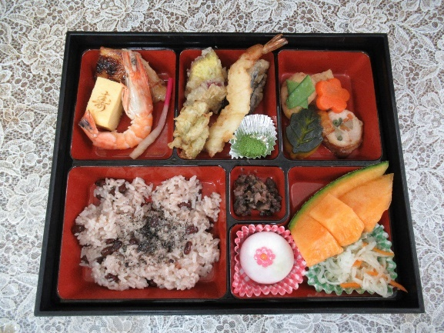

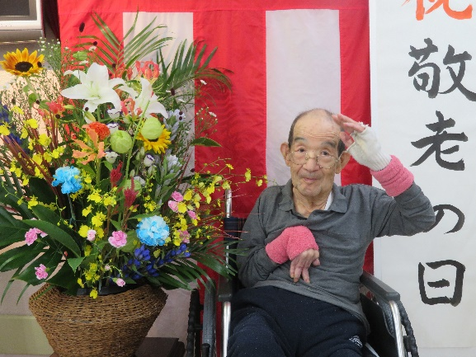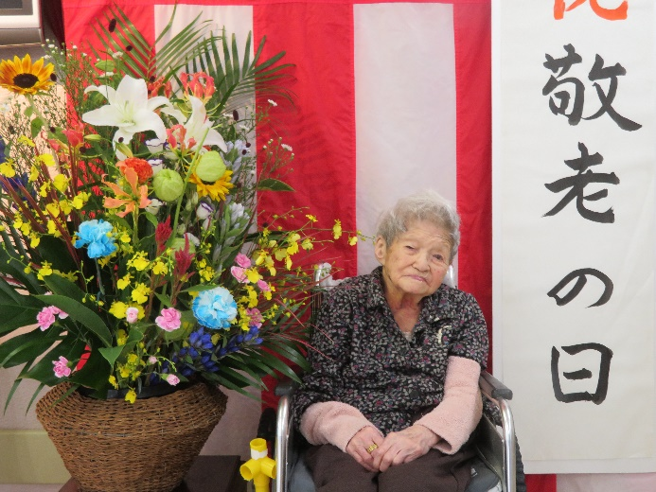

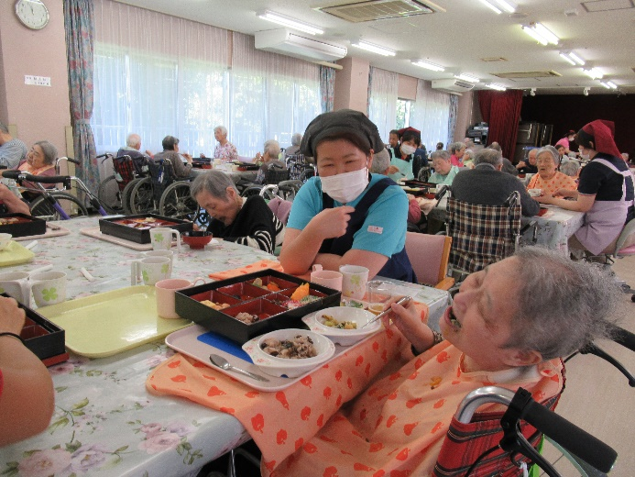

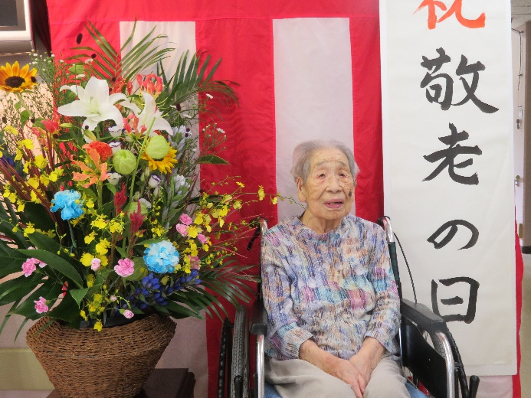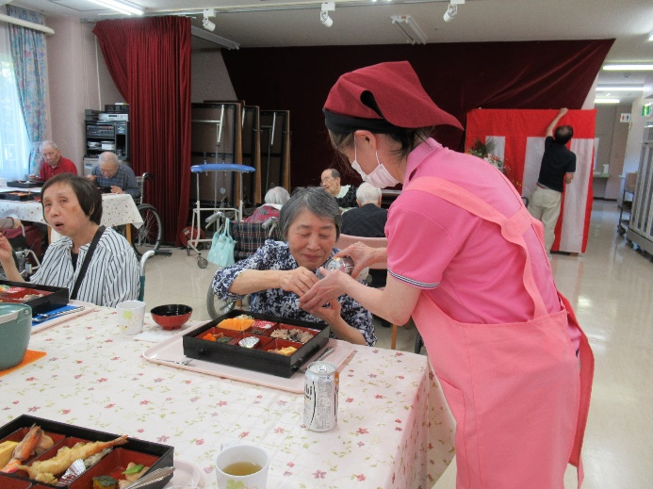

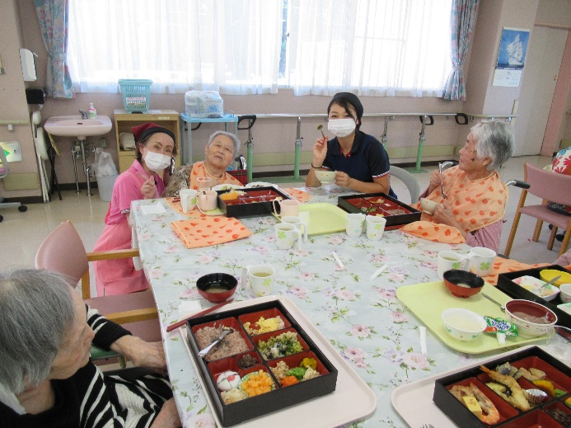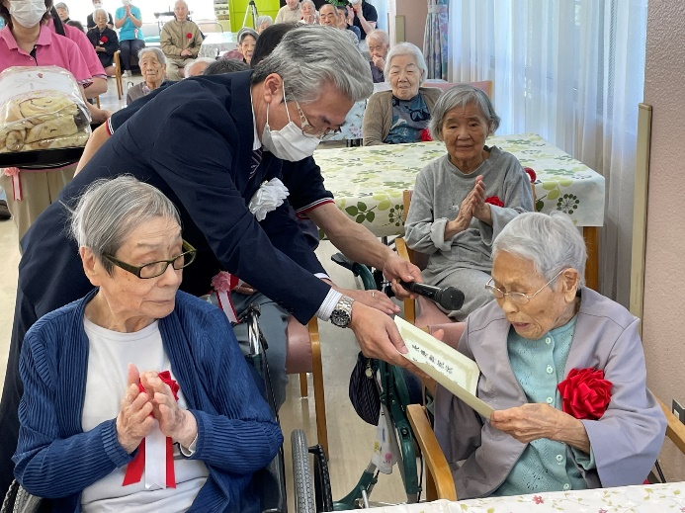

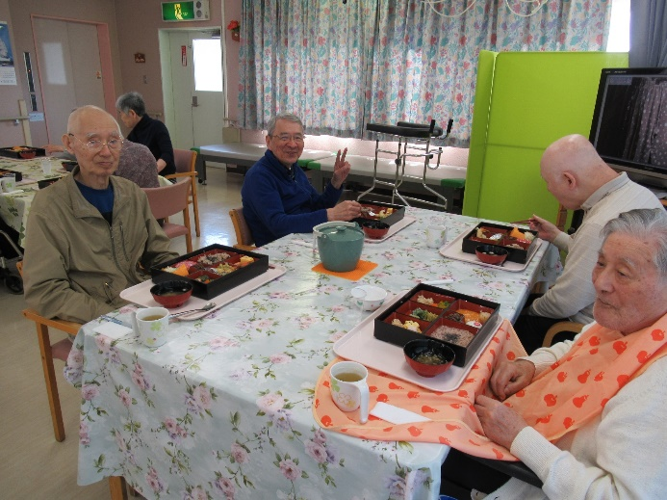

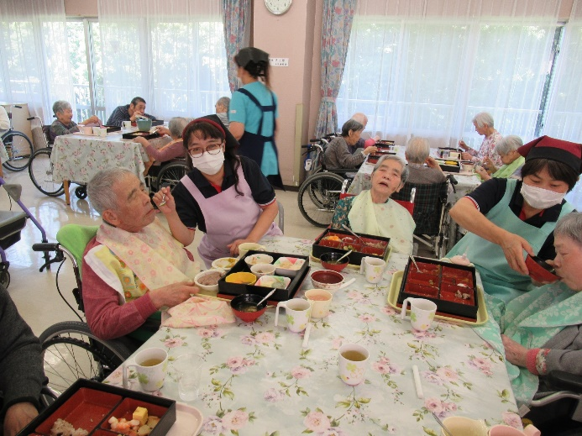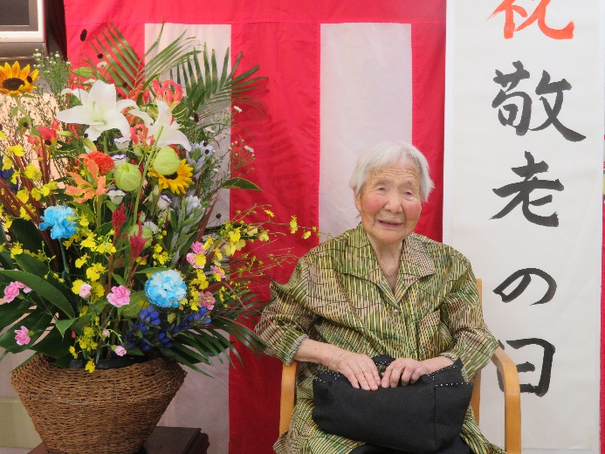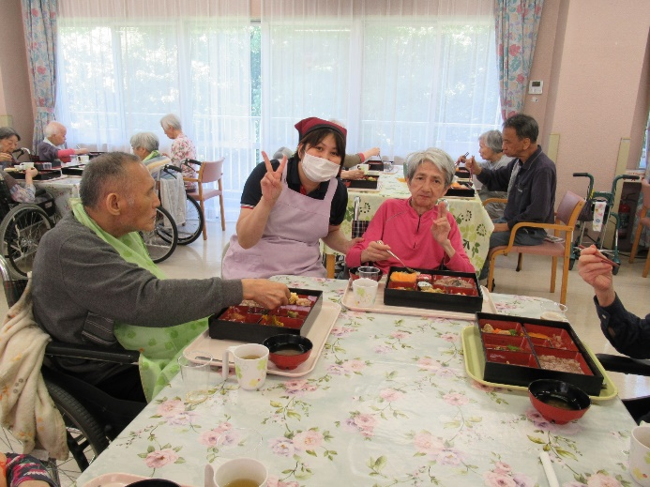

今年度は１００歳以上の方が４名いらっしゃいます。

濱田タケヲ様　１０５歳

内藤　秋子様　１０３歳

関根　トク様　１０１歳

津田　エイ様　１０１歳

今後も体調には十分気を付けて末永くお元気で過ごしていただきたいです。